институт ОБЩЕСТВЕННОГО МНЕНИЯ «квалитас»


394036, г. Воронеж, пр. Революции, д. 44, к. 14
тел.: (473) 251-20-75, 251-90-75
E-mail: office@qualitas.ru
Internet: http://www.qualitas.ru
ИНН 3666065119
Расчётный счёт № 40702810613400101661 ЦЧ банк СБ РФ г. Воронеж

ЕЖЕМЕСЯЧНЫЙ БЮЛЛЕТЕНЬ
СОЦИОЛОГИЧЕСКИХ СООБЩЕНИЙ
ПО г. ВОРОНЕЖУ

№ 2019-06 (258)

При использовании информации ссылка на Институт
общественного мнения «Квалитас» обязательна.

В этом выпуске:

1 раздел: РОССИЙСКАЯ АРМИЯ В ЗЕРКАЛЕ ОБЩЕСТВЕННОГО МНЕНИЯ
- Как Вы считаете, сейчас в российском обществе преобладает положительное, отрицательное или нейтральное отношение к армии?
- Как Вы лично относитесь к идее создания в нашей стране профессиональной армии?
- Одни полагают, что каждый молодой человек обязан пройти службу в армии. Другие считают, что молодой человек должен иметь право самостоятельно решать, служить ему в армии или не служить. С каким мнением – первым или вторым – Вы согласны?

2 раздел: О ВЕРЕ, ЦЕРКВИ И ГОСУДАРСТВЕ
- Считаете ли Вы себя верующим человеком? И если да, то к какому вероисповеданию (конфессии) Вы себя относите?
- Вы доверяете или не доверяете Русской Православной Церкви?
- За последние годы Ваше отношение к Русской Православной Церкви изменилось или не изменилось? И если изменилось, то в лучшую или в худшую сторону?
- Вы доверяете или не доверяете Патриарху Кириллу?
- На Ваш взгляд, Русская Православная Церковь оказывает или не оказывает влияние на политику российских властей? И если оказывает, то сильное или слабое влияние?
- Как Вам кажется, в последние годы влияние Русской Православной Церкви на политику российских властей растёт или уменьшается? Или в этом отношении ничего не меняется?

3 раздел: МЕЖДУНАРОДНЫЙ ПЛАТОНОВСКИЙ ФЕСТИВАЛЬ: ПОСЛЕСЛОВИЕ
- Скажите, пожалуйста, Вы знаете, что-то слышали или впервые слышите о том, что в Воронеже в первой половине июня 2019 года проходил международный Платоновский фестиваль?
- Скажите, пожалуйста, посещали ли Вы культурные мероприятия в рамках Платоновфеста?
- Скажите, что не позволило Вам принять участие в фестивале или ограничиться малым количеством мероприятий?
- Как Вы считаете, на кого рассчитана программа Платоновского фестиваля?
- К какому из трех суждений Вы склоняетесь в большей степени?

4 раздел: О РАЦИОНЕ ЖИТЕЛЕЙ ВОРОНЕЖА
- Часто ли в Вашем рационе присутствуют мясные блюда?
- Часто ли в Вашем рационе присутствуют молочные блюда?
- Часто ли в Вашем рационе присутствуют рыбные блюда?
- Часто ли в Вашем рационе присутствуют овощи?
- Часто ли в Вашем рационе присутствуют фрукты?

Редколлегия:

Н.А. Романович (главный редактор)
Ю.В. Митрофанов (редактор)
Ю.А. Дедова (руководитель полевого исследования)

– опрос проведен 19 – 21 июня 2019 г., всего опрошено 609 человек;
– метод: телефонное интервью;
– выборка репрезентативна для населения г. Воронежа старше 18 лет по полу и возрасту.

ИНСТИТУТ ОБЩЕСТВЕННОГО МНЕНИЯ «квалитас». тел.: (473) 251-90-75, 251-20-75

Опрос проведён ИОМ "Квалитас" 19 – 21 июня 2019 года методом телефонного интервью.
Выборка репрезентативна для населения г. Воронежа старше 18 лет по полу и возрасту.
Опрошено 609 человек.

1 раздел: РОССИЙСКАЯ АРМИЯ В ЗЕРКАЛЕ ОБЩЕСТВЕННОГО МНЕНИЯ

КАК ВЫ СЧИТАЕТЕ, СЕЙЧАС В РОССИЙСКОМ ОБЩЕСТВЕ ПРЕОБЛАДАЕТ ПОЛОЖИТЕЛЬНОЕ, ОТРИЦАТЕЛЬНОЕ ИЛИ НЕЙТРАЛЬНОЕ ОТНОШЕНИЕ К АРМИИ?
Таблица 1
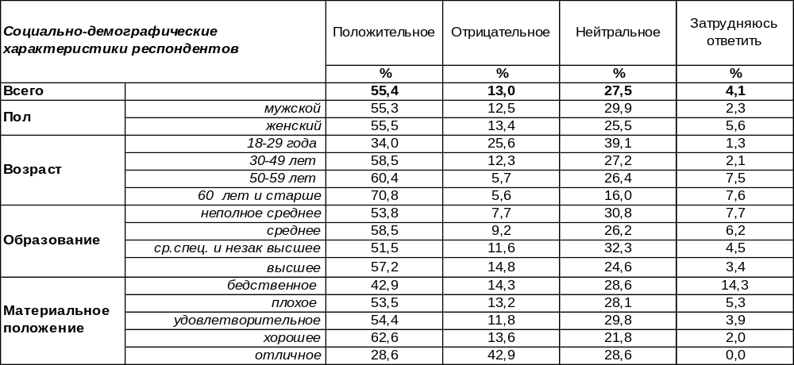
(Примечание: распределение ответов респондентов по строке составляет 100%)
В российском обществе сейчас преобладает, по мнению большинства опрошенных (55%), положительное отношение к армии. По мере увеличения возраста респондентов число позитивных ответов возрастает с 34% до 71%.
Об отрицательном отношении в обществе к российской армии засвидетельствовали 13% горожан. Среди молодежи число негативных ответов увеличивается вдвое (до 26%).
И, наконец. 28% воронежцев считают, что в обществе держит верх нейтральное отношение к российской армии. Именно это мнение превалирует в молодежной среде (39%).
В последний раз на этот вопрос воронежцы отвечали пять лет назад [Бюллетень 2014-03]. Сравним ответы.
Как Вы считаете, сейчас в российском обществе преобладает положительное, отрицательное или нейтральное отношение к армии?

Сегодня можно отметить реабилитацию армии в глазах российского общества, о чем говорит стремительный рост положительного отношения к ней за последние полтора десятка лет. Если в 2004 году негативное отношение к армии преобладало над позитивным (22/42), а в 2015 году положительное отношение слегка опередило отрицательное (33/29), то в 2019 году позитив одержал сокрушительную победу над негативом (55/13).
ИНСТИТУТ ОБЩЕСТВЕННОГО МНЕНИЯ «квалитас». тел.: (473) 251-90-75, 251-20-75
Опрос проведён ИОМ "Квалитас" 19 – 21 июня 2019 года методом телефонного интервью.
Выборка репрезентативна для населения г. Воронежа старше 18 лет по полу и возрасту.
Опрошено 609 человек.

КАК ВЫ ЛИЧНО ОТНОСИТЕСЬ К ИДЕЕ СОЗДАНИЯ В НАШЕЙ СТРАНЕ ПРОФЕССИОНАЛЬНОЙ АРМИИ: ПОЛОЖИТЕЛЬНО, ОТРИЦАТЕЛЬНО ИЛИ НЕЙТРАЛЬНО?
Таблица 2
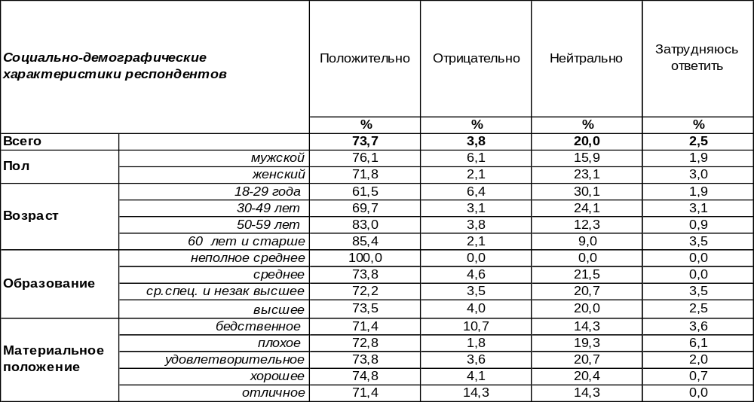
(Примечание: распределение ответов респондентов по строке составляет 100%)
Почти три четверти воронежцев (74%) приветствуют идею создания в нашей стране профессиональной армии. По мере прожитых лет позитивное отношение к этой идее упрочивается с 62% до 85%. И впрямь – спокойнее спится, когда защита Отечества в руках профессионалов, а не желторотых мальчишек. Не нравится эта идея только 4% горожан. Остальные, возможно, не задумывались над этим вопросом: по крайней мере, 20% заняли нейтральную позицию, а 2% затруднились ответить.
Каковы тенденции общественного мнения в этом вопросе?

Как Вы лично относитесь к идее создания в нашей стране профессиональной армии:
положительно, отрицательно или нейтрально?

Мнение народа неизменно – нам нужна профессиональная армия! В течение полутора десятков лет число сторонников этого мнения не опускалось ниже 70%.

ИНСТИТУТ ОБЩЕСТВЕННОГО МНЕНИЯ «квалитас». тел.: (473) 251-90-75, 251-20-75
Опрос проведён ИОМ "Квалитас" 19 – 21 июня 2019 года методом телефонного интервью.
Выборка репрезентативна для населения г. Воронежа старше 18 лет по полу и возрасту.
Опрошено 609 человек.

ОДНИ ПОЛАГАЮТ, ЧТО КАЖДЫЙ МОЛОДОЙ ЧЕЛОВЕК ОБЯЗАН ПРОЙТИ СЛУЖБУ В АРМИИ. ДРУГИЕ СЧИТАЮТ, ЧТО МОЛОДОЙ ЧЕЛОВЕК ДОЛЖЕН ИМЕТЬ ПРАВО САМОСТОЯТЕЛЬНО РЕШАТЬ, СЛУЖИТЬ ЕМУ В АРМИИ ИЛИ НЕ СЛУЖИТЬ. С КАКИМ МНЕНИЕМ – ПЕРВЫМ ИЛИ ВТОРЫМ – ВЫ СОГЛАСНЫ?
Таблица 3
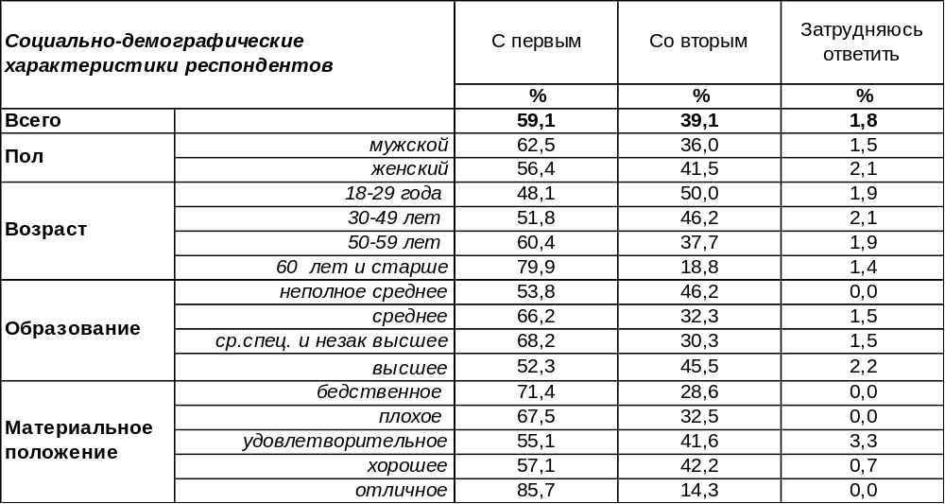
(Примечание: распределение ответов респондентов по строке составляет 100%)
Служба в армии как тест на право быть мужчиной… Так пытались позиционировать армейские будни в Советском Союзе, и все равно не работало… Многие молодые ребята, что называется, «косили от армии». А каков общественный вердикт сегодня? Обязаны ли молодые люди проходить армейскую службу? Большинство воронежцев в этом не сомневаются (59%). Чем старше люди, тем крепче эта уверенность – среди пожилых людей до 80%.
Однако, 39% горожан выступают за свободу выбора в этом вопросе. Среди молодежи каждый второй «голосует» за право самостоятельно принимать решение о службе в армии (50%).
Что изменилось в общественном сознании за пятнадцать последних лет?

Одни полагают, что каждый молодой человек обязан пройти службу в армии.
Другие считают, что молодой человек должен иметь право
самостоятельно решать, служить ему в армии или не служить.
С каким мнением – первым или вторым – Вы согласны?

Рост положительного отношение к армии повлиял на увеличение числа тех, кто уверен, что каждый мужчина должен пройти армейскую школу мужества (с 45% до 59%). А число тех, кто считает службу в армии необязательной, уменьшилось с 52% до 39%.
ИНСТИТУТ ОБЩЕСТВЕННОГО МНЕНИЯ «квалитас». тел.: (473) 251-90-75, 251-20-75
Опрос проведён ИОМ "Квалитас" 19 – 21 июня 2019 года методом телефонного интервью.
Выборка репрезентативна для населения г. Воронежа старше 18 лет по полу и возрасту.
Опрошено 609 человек.

2 раздел: О ВЕРЕ, ЦЕРКВИ И ГОСУДАРСТВЕ

Считаете ли Вы себя верующим человеком? И если да, то к какому вероисповеданию (конфессии) Вы себя относите?

Делить людей на верующих и неверующих, конечно, можно лишь условно, потому что человек, называющий себя верующим, может верить в самые неожиданные вещи: космический разум, переселение душ или придумать свою собственную религию. И все же вера – пожалуй, один из самых значимых критериев разделения общества. Как разделились воронежцы по этому признаку?
Оказалось, что убежденных атеистов среди воронежцев насчитывается около 17%. При этом неверующих мужчин (27%) в три раза больше, чем неверующих женщин (9%).
Остальные верят всяко разно… Чаще всего горожане называют себя православными (76%). Среди молодежи этот показатель понижается до 60%, а среди людей старшего поколения возрастает до 84%. В выборку попали немногочисленные представители других христианских конфессий (протестанты, католики, баптисты, униаты и др.) – 1%. Исповедниками ислама являются 2% жителей Воронежа. Прочие верующие горожане либо заявили о своей принадлежности к иным религиям (1%), либо затруднились назвать определенную конфессию, взгляды которой им близки (3%).
Сравним ответы воронежцев и россиян в целом на этот вопрос. Всероссийский опрос был проведен ФОМ в феврале 2019 года, опрошено 1500 жителей 53 субъектов РФ [https://fom.ru].

Считаете ли Вы себя верующим человеком? И если да, то к какому вероисповеданию
(конфессии) Вы себя относите?

Оказалось, что в целом по стране выше доля атеистов (21%), чем в Воронеже (17%), и больше мусульман – 7% (в Воронеже – 2%). Соответственно, процент православных граждан в России (65%) чуть ниже, чем в Воронеже (76%).
Какие тенденции наблюдаются в ответах воронежцев на этот вопрос? Последний раз мы обращались к воронежцам с аналогичным вопросом десять лет назад [Бюллетень 2009-07]: «Если Вы считаете себя верующим человеком, то к какому вероисповеданию Вы себя относите?». Тогда 85% горожан назвали себя православными, а 14% - атеистами. Как видно, людей православного исповедания за десять прошедших лет в Воронеже стало меньше на 9%. Скорее всего, они увлеклись какими-то иными конфессиями, поскольку доля представителей таковых за тот же период умножилась.
ИНСТИТУТ ОБЩЕСТВЕННОГО МНЕНИЯ «квалитас». тел.: (473) 251-90-75, 251-20-75
Опрос проведён ИОМ "Квалитас" 19 – 21 июня 2019 года методом телефонного интервью.
Выборка репрезентативна для населения г. Воронежа старше 18 лет по полу и возрасту.
Опрошено 609 человек.

Вы доверяете или не доверяете Русской православной церкви?
Таблица 4
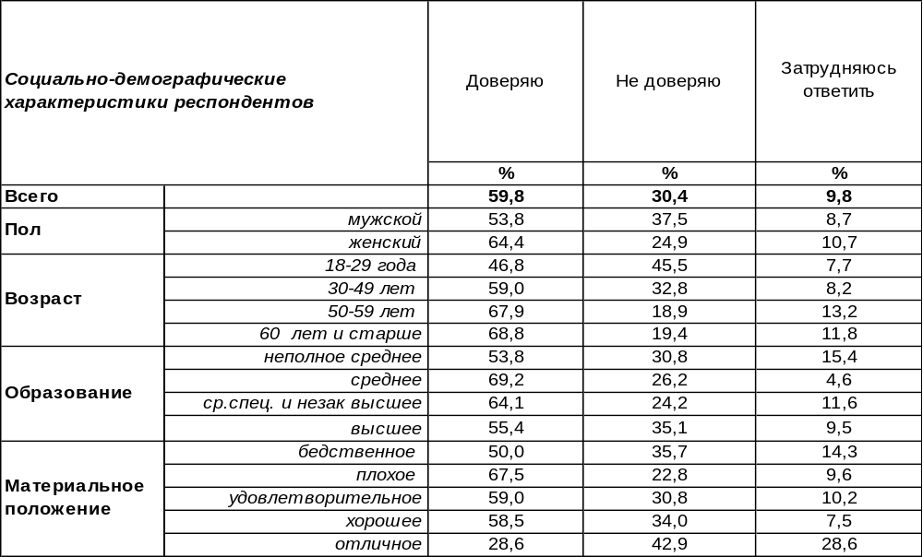
(Примечание: распределение ответов респондентов по строке составляет 100%)
Большинство воронежцев (60%) доверяют Русской Православной Церкви. Доверие женщин к ней на 10% выше, чем у мужчин. По мере прожитых лет уровень доверия к РПЦ возрастает с 47% до 69%.
Не доверяют Православной Церкви 30% горожан. Среди молодежи уровень недоверия подскакивает до 46%. Доля подозрительности среди мужчин (38%) в полтора раза выше, чем среди женщин (25%).
Есть ли доверие к РПЦ среди россиян в целом? Всероссийский опрос был проведен ФОМ в феврале 2019 года, опрошено 1500 жителей 53 субъектов РФ [https://fom.ru].

Вы доверяете или не доверяете Русской Православной Церкви?

Результаты опросов демонстрируют более высокий уровень доверия к Русской Православной Церкви в целом по стране, чем в отдельно взятом миллионном городе Воронеже. Соотношение доверия/не доверия в среднем по России 66/20, тогда как в нашем городе – 60/30. Возможно, это связано с тем, что в общероссийскую выборку включено сельское население, которое традиционно больше доверяет РПЦ, чем жители мегаполисов.
ИНСТИТУТ ОБЩЕСТВЕННОГО МНЕНИЯ «квалитас». тел.: (473) 251-90-75, 251-20-75
Опрос проведён ИОМ "Квалитас" 19 – 21 июня 2019 года методом телефонного интервью.
Выборка репрезентативна для населения г. Воронежа старше 18 лет по полу и возрасту.
Опрошено 609 человек.

За последние годы Ваше отношение к Русской православной церкви изменилось или не изменилось? И если изменилось, то в лучшую или в худшую сторону?
Таблица 5
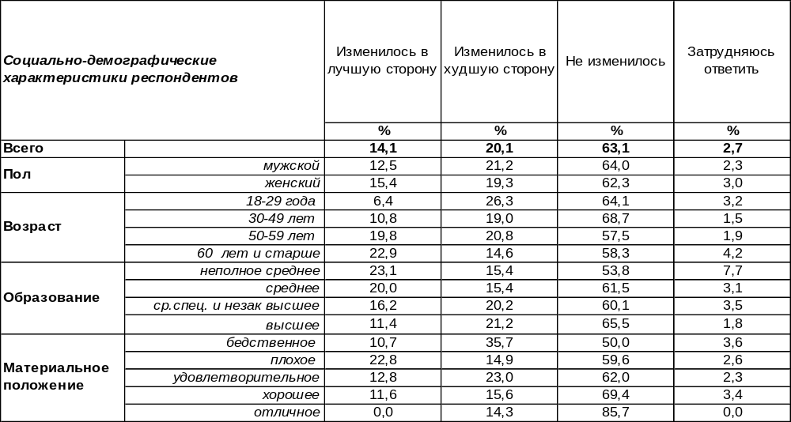
(Примечание: распределение ответов респондентов по строке составляет 100%)
Отношение к Русской Православной Церкви у большинства воронежцев за последние годы не изменилось (63%). Об улучшении своего отношения к РПЦ заявили 14% горожан. В то же время 20% опрошенных посетовали, что их отношение к Церкви ухудшилось. Если среди пожилых граждан наблюдается явный перевес в сторону улучшения отношения (23% - улучшилось/15% - ухудшилось), то среди молодежи – перекос в другую сторону (6% - улучшилось, 26% - ухудшилось).
Сравним результаты воронежского и общероссийского опросов. Всероссийский опрос был проведен ФОМ в феврале 2019 года, опрошено 1500 жителей 53 субъектов РФ [https://fom.ru].

За последние годы Ваше отношение к Русской Православной Церкви изменилось или не изменилось? И если изменилось, то в лучшую или в худшую сторону?

Жители России в целом чаще (67%), чем воронежцы (63%), свидетельствовали о неизменности своего отношения к РПЦ и реже - об ухудшении (12% в России и 20% в Воронеже).
ИНСТИТУТ ОБЩЕСТВЕННОГО МНЕНИЯ «квалитас». тел.: (473) 251-90-75, 251-20-75
Опрос проведён ИОМ "Квалитас" 19 – 21 июня 2019 года методом телефонного интервью.
Выборка репрезентативна для населения г. Воронежа старше 18 лет по полу и возрасту.
Опрошено 609 человек.

Вы доверяете или не доверяете патриарху Кириллу?
Таблица 6
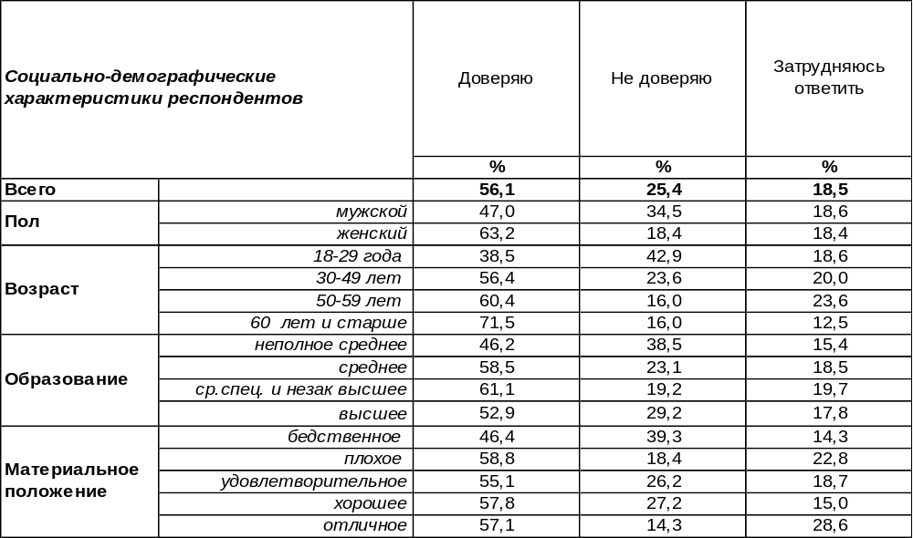
(Примечание: распределение ответов респондентов по строке составляет 100%)
Большинство жителей Воронежа (56%) доверяют Патриарху Кириллу. Женщины с более высоким пиететом (63%) относятся к Предстоятелю Православной Церкви, чем мужчины (47%). Уровень доверия населения возрастает от 39% до 72% с увеличением возраста респондентов.
Однако каждый четвертый опрошенный не доверяет Патриарху (25%). Среди молодежи это число возрастает до 43%, а среди людей с бедственным материальным положением – до 39%.
Доверяют ли Патриарху Кириллу прочие жители России? Всероссийский опрос был проведен ФОМ в феврале 2019 года, опрошено 1500 жителей 53 субъектов РФ [https://fom.ru].

Вы доверяете или не доверяете Патриарху Кириллу?

Уровень доверия Патриарху по России в целом примерно совпадает с уровнем доверия к главе Православной Церкви в отдельно взятом городе Воронеже.
ИНСТИТУТ ОБЩЕСТВЕННОГО МНЕНИЯ «квалитас». тел.: (473) 251-90-75, 251-20-75
Опрос проведён ИОМ "Квалитас" 19 – 21 июня 2019 года методом телефонного интервью.
Выборка репрезентативна для населения г. Воронежа старше 18 лет по полу и возрасту.
Опрошено 609 человек.

На Ваш взгляд, Русская православная церковь оказывает или не оказывает влияние на политику российских властей? И если оказывает, то сильное или слабое влияние?
Таблица 7
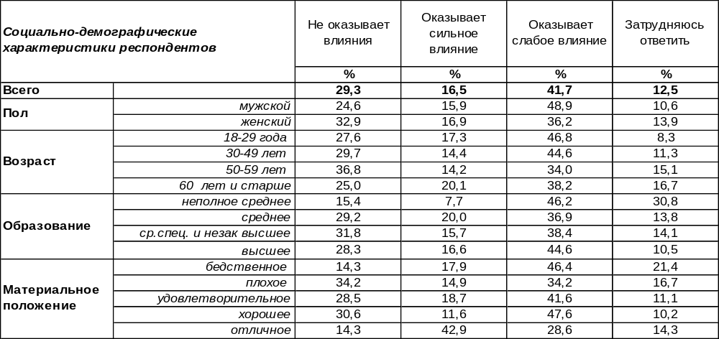
(Примечание: распределение ответов респондентов по строке составляет 100%)
Мнение населения относительно влияния Церкви на государство разделилось. Часть горожан не усматривают вообще никакого влияния в этом плане (29%). Кто-то, напротив, полагает, что влияние это слишком сильное (17%). Но это самый редкий ответ. А самое распространенное мнение, которое разделяют 42% горожан, гласит, что Русская Православная Церковь оказывает некоторое влияние на политику российских властей, но это влияние слишком слабое.
О слабом влиянии РПЦ на политику власти чаще говорили мужчины (49%), чем женщины (36%). А на то, что Церковь не оказывает никакого влияния на решения представителей власти, чаще сетовали женщины (33%), чем мужчины (25%). Лишь самые богатые люди чаще других твердили о сильном влиянии РПЦ на государственную политику (43%).
Как оценивают влияние РПЦ прочие россияне? Всероссийский опрос был проведен ФОМ в феврале 2019 года, опрошено 1500 жителей 53 субъектов РФ [https://fom.ru].

На Ваш взгляд, Русская Православная Церковь оказывает или не оказывает влияние
на политику российских властей? И если оказывает, то сильное или слабое влияние?

Если в Воронеже наиболее распространено мнение о слабом влиянии РПЦ на государственную политику, то в целом по России люди чаще всего считают, что Церковь вовсе не имеет никакого влияния на власть (31%).
ИНСТИТУТ ОБЩЕСТВЕННОГО МНЕНИЯ «квалитас». тел.: (473) 251-90-75, 251-20-75
Опрос проведён ИОМ "Квалитас" 19 – 21 июня 2019 года методом телефонного интервью.
Выборка репрезентативна для населения г. Воронежа старше 18 лет по полу и возрасту.
Опрошено 609 человек.

Как Вам кажется, в последние годы влияние Русской православной церкви на политику российских властей растёт или уменьшается? Или в этом отношении ничего не меняется?
Таблица 8
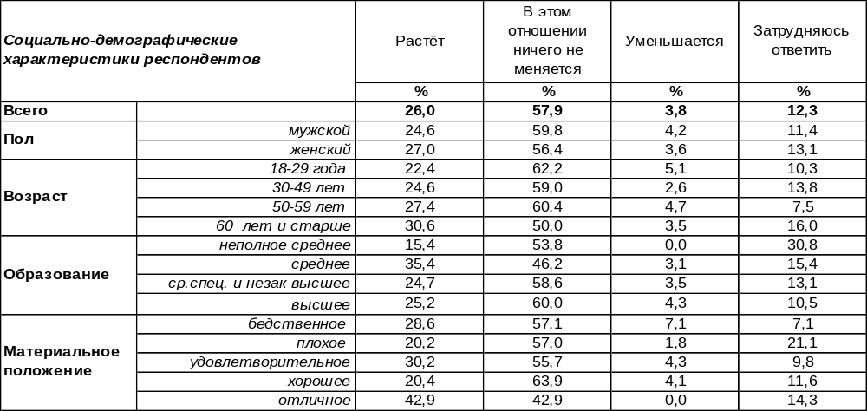
(Примечание: распределение ответов респондентов по строке составляет 100%)
Большинство воронежцев полагает, что ничего не меняется в плане влияния Русской Православной Церкви на политику российских властей за последние годы (58%). Но 26% горожан считают, что это влияние растет. Чаще других так думают пожилые люди (31%), а среди наиболее состоятельных горожан число сторонников этого мнения подскакивает до 43%.
Реже всего жители Воронежа говорили об уменьшении влияния РПЦ на государственную политику (4%).
Каково мнение по поводу этой тенденции со стороны прочих россиян? Всероссийский опрос был проведен ФОМ в феврале 2019 года, опрошено 1500 жителей 53 субъектов РФ [https://fom.ru].

Как Вам кажется, в последние годы влияние Русской Православной Церкви на политику
российских властей растёт или уменьшается? Или в этом отношении ничего не меняется?

Во всероссийский опрос попадают не только горожане, но и сельские жители. Возможно, поэтому доля затрудняющихся ответить в российской выборке в два раза выше (25%), чем в воронежской (12%). Соответственно, снижается количество содержательных ответов в среднем по стране, но в целом картина приоритетных суждений соответствует картине, полученной в воронежском опросе.
ИНСТИТУТ ОБЩЕСТВЕННОГО МНЕНИЯ «квалитас». тел.: (473) 251-90-75, 251-20-75
Опрос проведён ИОМ "Квалитас" 19 – 21 июня 2019 года методом телефонного интервью.
Выборка репрезентативна для населения г. Воронежа старше 18 лет по полу и возрасту.
Опрошено 609 человек.

3 раздел: МЕЖДУНАРОДНЫЙ ПЛАТОНОВСКИЙ ФЕСТИВАЛЬ: ПОСЛЕСЛОВИЕ

СКАЖИТЕ, ПОЖАЛУЙСТА, ВЫ ЗНАЕТЕ, ЧТО-ТО СЛЫШАЛИ ИЛИ ВПЕРВЫЕ СЛЫШИТЕ О ТОМ, ЧТО В ВОРОНЕЖЕ В ПЕРВОЙ ПОЛОВИНЕ ИЮНЯ 2019 ГОДА, ПРОХОДИЛ МЕЖДУНАРОДНЫЙ ПЛАТОНОВСКИЙ ФЕСТИВАЛЬ?
Таблица 9
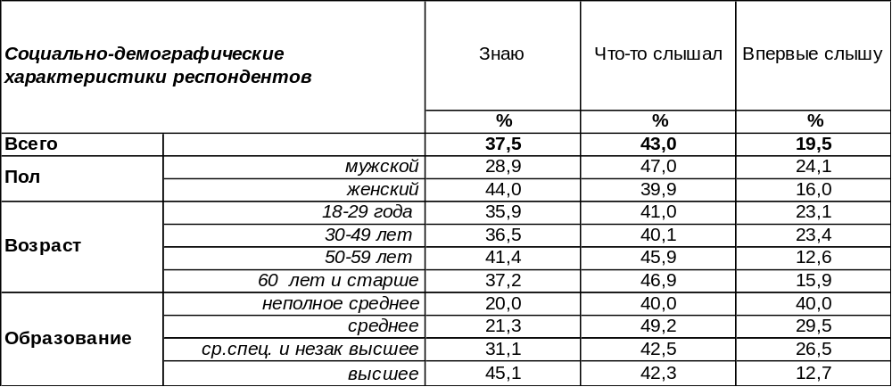
(Примечание: распределение ответов респондентов по строке составляет 100%)
Лишь 20% воронежцев не были в курсе того, что в Воронеже в июне проходил знаменитый Платоновский фестиваль, который с самого начала задумывался как международный праздник театра, музыки и других потрясающих образцов актуального искусства. Он вознес Воронеж на высоту статуса культурной столицы России, не уступающей Москве и С-Петербургу. Эксперты добавляют, что Воронеж в итоге сегодня оказался в одном ряду со знаменитыми городами мира – такими, как Авиньон и Эдинбург, Париж и Берлин.
Сегодня в общей сложности 81% горожан либо знают о фестивале, либо что-то слышали о нем. По мере повышения уровня образования информированность возрастает с 60% до 87%. В этом году в девятый раз город окунулся в феерическое празднество. Как менялась информированность о фестивале в прошедшие годы?

Скажите, пожалуйста, Вы знаете, что-то слышали или впервые слышите о том,
что в Воронеже проходил Международный Платоновский фестиваль?

Не исключено, что существует порог насыщенности информацией народных масс о культурных мероприятиях, выше которого не перепрыгнуть, как ни старайся. По крайней мере, с прошлого года, уровень информированности о фестивале не повысился. Число тех, кто ничего не знает о фестивале, за годы его проведения значительно уменьшилось (в 2011 году – 46%) и вот уже шесть последних лет не превышает 20% опрошенных.
ИНСТИТУТ ОБЩЕСТВЕННОГО МНЕНИЯ «квалитас». тел.: (473) 251-90-75, 251-20-75
Опрос проведён ИОМ "Квалитас" 19 – 21 июня 2019 года методом телефонного интервью.
Выборка репрезентативна для населения г. Воронежа старше 18 лет по полу и возрасту.
Опрошено 609 человек.

СКАЖИТЕ, ПОЖАЛУЙСТА, ПОСЕЩАЛИ ЛИ ВЫ КУЛЬТУРНЫЕ МЕРОПРИЯТИЯ В РАМКАХ ПЛАТОНОВСКОГО ФЕСТИВАЛЯ?
Таблица 10
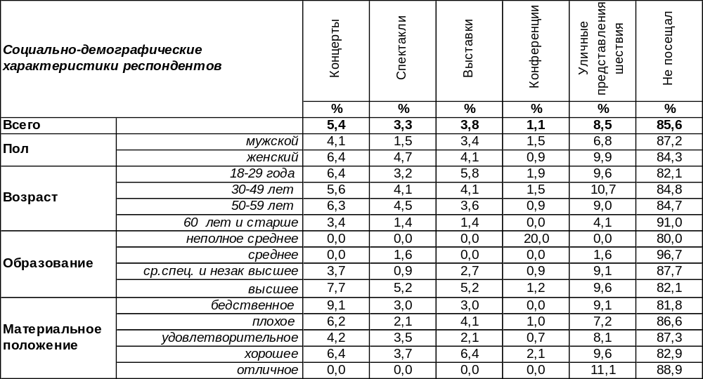
(Примечание: ввиду того что на вопрос допускалось несколько вариантов ответа,
распределение ответов респондентов по строке превышает 100%)
На фестиваль съехались более 1000 участников из 17 стран: Беларуси, Бельгии, Великобритании, Дании, Германии, Грузии, Израиля, Испании, Новой Зеландии, Кабо-Верде, Литвы, Португалии, России, США, Финляндии, Франции, ЮАР и Южной Кореи. Ежегодно в программу фестиваля входит около 100 мероприятий, а события фестиваля посещают более 100 000 зрителей. Многие из их приезжают из Москвы и Санкт-Петербурга, различных российских регионов, ближнего и дальнего зарубежья.
Почти 5% нашего миллионного города тоже оказались зрителями и участниками этого феерического праздника. Чаще всего горожане вспоминали уличные мероприятия фестиваля, на которых побывал почти каждый десятый житель города. Далее иерархия популярности мероприятий распределяется так: концерты (5%) и выставки (4%), спектакли (3%). Реже всего пользовались спросом организованные в рамках фестиваля конференции, но и на них тоже нашлись любители (1%).

Скажите, пожалуйста, посещали ли Вы культурные мероприятия в рамках
Платоновского фестиваля?

Уличные мероприятия пользуются из года в год наибольшей популярностью, очевидно, в силу их доступности и бесплатности. Концерты, спектакли и выставки традиционно собирают больше участников, чем конференции.

ИНСТИТУТ ОБЩЕСТВЕННОГО МНЕНИЯ «квалитас». тел.: (473) 251-90-75, 251-20-75
Опрос проведён ИОМ "Квалитас" 19 – 21 июня 2019 года методом телефонного интервью.
Выборка репрезентативна для населения г. Воронежа старше 18 лет по полу и возрасту.
Опрошено 609 человек.

СКАЖИТЕ, ЧТО НЕ ПОЗВОЛИЛО ВАМ ПРИНЯТЬ УЧАСТИЕ В ФЕСТИВАЛЕ ИЛИ ОГРАНИЧИТЬСЯ МАЛЫМ КОЛИЧЕСТВОМ МЕРОПРИЯТИЙ?
Таблица 11
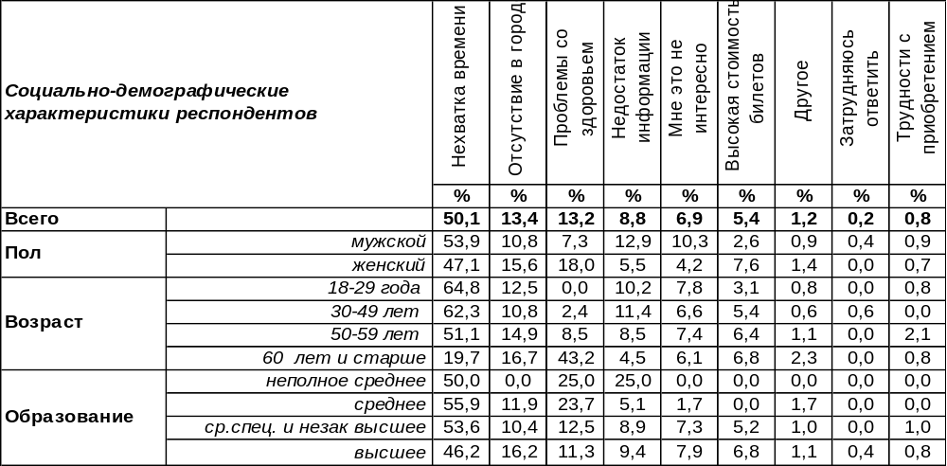
(Примечание: ответили 521 человек, распределение ответов респондентов по строке составляет 100%)
Этот вопрос был адресован тем воронежцам, которые не принимали участие в фестивале. Что их побудило лишить себя праздника? Чаще всего, это нехватка времени (50%), которое в наше время является более острым дефицитом, чем деньги. Если на нехватку времени пожаловался каждый второй опрошенный (50%), то на высокую стоимость билетов – только 5%! Нельзя забывать, что лето – это время отпусков, поэтому многих опрошенных просто не было в городе (13%). А другие пожаловались на проблемы со здоровьем (13%). Среди пожилых людей число подобных жалоб возрастает до 43%. Почти каждый десятый посетовал на недостаток информации (9%). А может, горожане просто не умеют её искать? Честно признались, что им это не интересно, 7% опрошенных (здесь лидирует мужчины – 10%, тогда как среди женщин только 4% не интересуются культурными мероприятиями). Отдельным горожанам (1%) преградили дорогу на фестиваль трудности с приобретениям билетов. Здесь совет один: позаботиться о билетах заранее, ведь распродажа билетов началась ещё в феврале. В графе «другое» собраны такие ответы, как «возраст», «декретный отпуск», «маленькие дети» и т.п.
Скажите, что не позволило Вам принять участие в фестивале или ограничиться малым
количеством мероприятий?

Если высокая стоимость билетов и была первоначально (2011 г.) серьезным препятствием для посещения фестиваля (21%), то сегодня число жалоб на эту проблему сократилось до 5%. А вот нехватка времени была и остается основным поводом для отказа. Но нужно помнить, простую житейскую истину: кто не хочет, ищет повод, а кто хочет, ищет возможности… И, как правило, находит!
ИНСТИТУТ ОБЩЕСТВЕННОГО МНЕНИЯ «квалитас». тел.: (473) 251-90-75, 251-20-75
Опрос проведён ИОМ "Квалитас" 19 – 21 июня 2019 года методом телефонного интервью.
Выборка репрезентативна для населения г. Воронежа старше 18 лет по полу и возрасту.
Опрошено 609 человек.

Как Вы считаете, на кого рассчитана программа Платоновского фестиваля?
Таблица 12
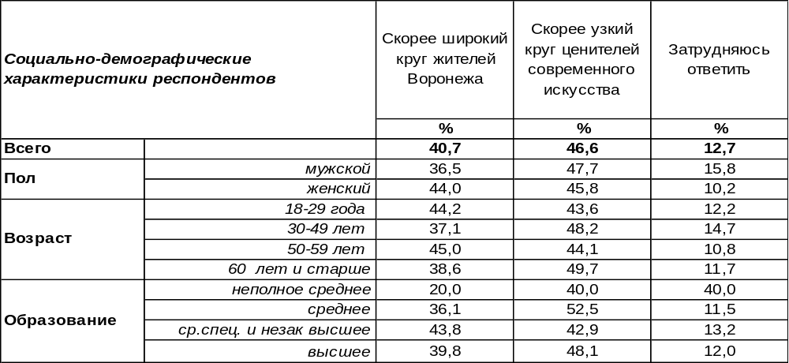
(Примечание: распределение ответов респондентов по строке составляет 100%)
Мнения воронежцев по поводу адресата Платоновского фестиваля разошлись. 47% опрошенных полагают, что он предназначен для узкого круга ценителей современного искусства. Но почти столько же респондентов (41%) считают, что программа фестиваля вполне по плечу широкому кругу жителей Воронежа. И действительно, программа фестиваля была составлена таким образом, что тут каждый мог найти что-то по душе: поклонники традиционного театра, приверженцы экспериментов, любители классической музыки, почитатели Платонова и даже те, кто о Платонове ничего не знает… Спектакли, концерты классической и современной музыки, уличные шоу, выставки, книжная ярмарка, открытые репетиции, творческие встречи – среди этого калейдоскопа был выбор как для взыскательных столичных критиков, так и для менее искушенной публики.
Правомерен в этом плане вопрос: а кем именно считают себя те жители, которые указали, что фестиваль рассчитан на узкий круг специалистов по авангардному искусству? Возможно, что к знатокам современного искусства они причисляют самих себя. Особенно самонадеянна в этом плане молодежь – не случайно 61% воронежских студентов отметили ориентированность фестиваля на узкий круг ценителей.

Как Вы считаете, на кого рассчитана программа Платоновского фестиваля?

Этот вопрос мы задавали воронежцам дважды: в 2018 и 2019 гг. Результаты опросов показывают, что мнение воронежцев на этот счет продолжает раскалывать горожан на две примерно равные части.
ИНСТИТУТ ОБЩЕСТВЕННОГО МНЕНИЯ «квалитас». тел.: (473) 251-90-75, 251-20-75
Опрос проведён ИОМ "Квалитас" 19 – 21 июня 2019 года методом телефонного интервью.
Выборка репрезентативна для населения г. Воронежа старше 18 лет по полу и возрасту.
Опрошено 609 человек.

К какому из трех суждений Вы склоняетесь в большей степени?
Таблица 13
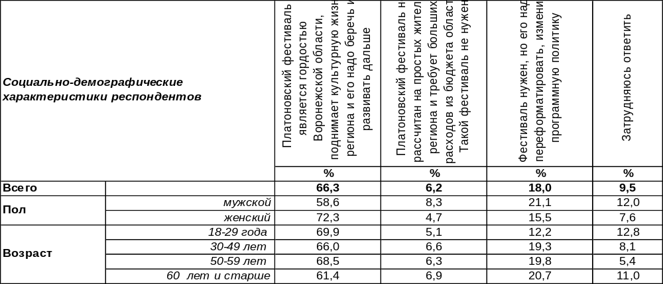
(Примечание: распределение ответов респондентов по строке составляет 100%)
Большинство воронежцев уверены в том, что Платоновский фестиваль является гордостью Воронежской области, поднимает культурную жизнь региона и его надо беречь и развивать дальше (66%). Женщины (72%) утверждают так чаще мужчин (59%), молодежь настаивает на этом чаще (70%), чем пожилые люди (61%).
Некоторые воронежцы считают, что фестивалю следует изменить формат и программную политику (18%). К такому ответу склоняются воронежские пенсионеры (25%), а также люди с бедственным материальным положением (24%). Лишь единицы опрошенных готовы отказаться от фестиваля в силу того, что он не рассчитан на широкую публику и требует больших бюджетных расходов (6%). Чаще всего так думают воронежские безработные (14%).

К какому из трех суждений Вы склоняетесь в большей степени?

За прошедший год мнение большинства воронежцев, настаивающих на продолжении фестиваля в том же формате, ничуть не изменилось. Жители Воронежа гордятся фестивалем и считают, что он поднимает культурную жизнь региона на новый неожиданно высокий для нестоличного города уровень. Фестиваль отстаивает свое право быть таким, какой он есть: разнообразным, неожиданным, смелым, открывающим новые имена, показывающим камерные постановки на 100 зрителей и масштабные уличные шоу для тысячной аудитории. Для Воронежа, по мнению горожан, фестиваль – это огромная удача, если не сказать чудо. И хотелось бы, чтобы это чудо из года в год повторялось снова и снова.
ИНСТИТУТ ОБЩЕСТВЕННОГО МНЕНИЯ «квалитас». тел.: (473) 251-90-75, 251-20-75
Опрос проведён ИОМ "Квалитас" 19 – 21 июня 2019 года методом телефонного интервью.
Выборка репрезентативна для населения г. Воронежа старше 18 лет по полу и возрасту.
Опрошено 609 человек.

4 раздел: О РАЦИОНЕ ЖИТЕЛЕЙ ВОРОНЕЖА

ЧАСТО ЛИ В ВАШЕМ РАЦИОНЕ ПРИСУТСТВУЮТ Мясные блюда?
Таблица 14
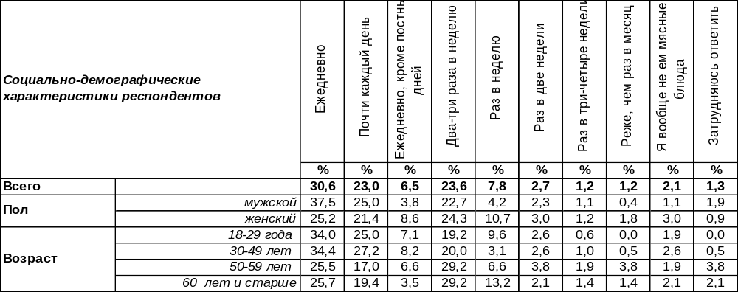(Примечание: распределение ответов респондентов по строке составляет 100%)
Оказалось, что мясо – частый гость на столах воронежцев. Горожане не прочь есть мясо каждый день (31%), либо почти каждый день (23%). Лишь 7% опрошенных по религиозным соображениям воздерживаются от мяса в постный дни. А 24% респондентов, видимо, из соображений здорового образа жизни едят мясо два-три раза в неделю (именно так советуют врачи). Раз в неделю употребляют мясные продукты только 8% жителей города, очевидно, в целях экономии, потому что так отвечали в основном бедные люди (21%). Некоторые респонденты едят мясо ещё реже, чем раз в неделю, и даже реже, чем раз в месяц, но их в совокупности совсем немного – не более 5%. Некоторые вообще не притрагиваются к мясным блюдам – таковых всего 2%. Отказываются от мяса чаще всего женщины, тогда как поглощают его ударными дозами чаще мужчины, особенно молодежь.
Сопоставим изменения в мясном рационе воронежцев за последние 10 лет.
Часто ли в Вашем рационе присутствуют мясные блюда?

Число ежедневых потребителей мяса за первые пять лет (с 2009 г. по 2014 г.) увеличилось почти на 10% (с 26% до 35%). Но после переломного 2014 года (введение санкций, хотя они, возможно, и не при чем) количество каждодневных мясоедов слегка пошло на убыль и в течение второй пятилетки (2014-2019 гг.) сократилось до 31%. Чуть чаще люди стали отказываться от мяса во время постных дней (доля увеличилась с 3% до 7%). В целом же картина потребления мяса мало изменилась за последнее десятилетие.
ИНСТИТУТ ОБЩЕСТВЕННОГО МНЕНИЯ «квалитас». тел.: (473) 251-90-75, 251-20-75
Опрос проведён ИОМ "Квалитас" 19 – 21 июня 2019 года методом телефонного интервью.
Выборка репрезентативна для населения г. Воронежа старше 18 лет по полу и возрасту.
Опрошено 609 человек.

ЧАСТО ЛИ В ВАШЕМ РАЦИОНЕ ПРИСУТСТВУЮТ Молочные блюда?
Таблица 15
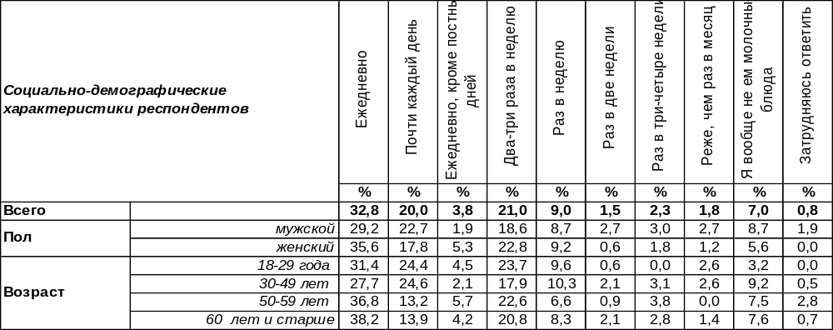(Примечание: распределение ответов респондентов по строке составляет 100%)
Молочные блюда присутствуют ежедневно в рационе каждого третьего жителя Воронежа (33%) или почти каждый день – у каждого пятого (20%). Если говорить о молодежи, то здесь почти каждый день пьёт молоко каждый четвертый. Женщины (36%) чаще склонны к ежедневному употреблению молока, чем мужчины (29%). Правда, речь идет не только о молоке, но и о всевозможных молочных продуктах: кефир, ряженка, простокваша, сметана, а также творог и сыр, которые полезны в любом возрасте в отличие от молока, которое со временем перестаёт усваиваться, как свидетельствуют врачи.
Кто-то ест молочные продукты постоянно, исключая лишь постный дни (4%). А кто-то - не больше чем два-три раза в неделю (21%). Почти каждый десятый ограничивается стаканом молока раз неделю (9%). Остальные употребляют молочные блюда довольно редко, а в рационе некоторых горожан они вообще отсутствуют (7%).
Чем моложе и чем богаче люди, тем чаще они пьют молоко и едят творог, и это можно объяснить при желании. А вот почему при повышении уровня образования возрастает потребление молочных продуктов – загадка… Может быть, они прибавляет ума?!

Часто ли в Вашем рационе присутствуют молочные блюда?

2014 год оказался переломным не только в плане поедания мяса, но и молочных продуктов. Если до 2014 года возрастала частота ежедневного употребления молочных блюд, то после него она стала уменьшаться. В первые пять лет измерения (2009-2014 гг.) увеличилась с 25% до 44%, а в последующие пять лет (2014-2019 гг.) уменьшилась с 44% до 33%.
ИНСТИТУТ ОБЩЕСТВЕННОГО МНЕНИЯ «квалитас». тел.: (473) 251-90-75, 251-20-75
Опрос проведён ИОМ "Квалитас" 19 – 21 июня 2019 года методом телефонного интервью.
Выборка репрезентативна для населения г. Воронежа старше 18 лет по полу и возрасту.
Опрошено 609 человек.

ЧАСТО ЛИ В ВАШЕМ РАЦИОНЕ ПРИСУТСТВУЮТ Рыбные блюда?
Таблица 16
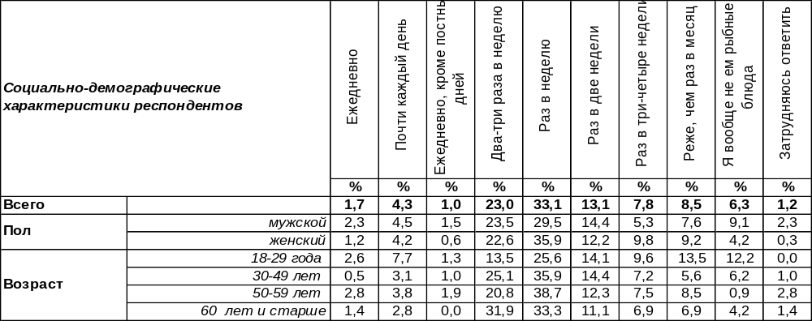
(Примечание: распределение ответов респондентов по строке составляет 100%)
Рыба и морепродукты – залог здоровья и долголетия, по мнению врачей. Но воронежцы предпочитают каждый день есть мясо, а рыбные блюда включают в свой ежедневный рацион только 2% опрошенных. Правда, ещё 4% горожан едят рыбу почти каждый день. Исключают рыбу только в постные дни 1% опрошенных, а в остальное время она присутствует у них на обеденном столе.
Два-три раза в неделю встречаются рыбные блюда в меню 23% воронежцев, но самая распространённая привычка – есть рыбу только раз в неделю, что делает каждый третий горожанин (33%). Возможно, это отголосок советского времени, когда пункты общественного питания назначали «рыбным днем» один день недели (как правило, четверг). У остальных воронежцев (29%) рыбное меню – реже, чем раз в неделю. Вообще не едят рыбы 6% горожан.

Часто ли в Вашем рационе присутствуют рыбные блюда?

За прошедшие десять лет потребление рыбы претерпело некоторые метаморфозы. Воронежцы стали есть рыбу реже. Если до 2014 года доля тех, кто включал рыбные блюда в свое меню каждый и почти каждый день, была в совокупности равна 14%, то к 2019 году эта доля снизилась до 6%. Если в 2014 году самой распространенной моделью было потребление рыбы два-три раза в неделю, то в 2019 году – только раз в неделю.
ИНСТИТУТ ОБЩЕСТВЕННОГО МНЕНИЯ «квалитас». тел.: (473) 251-90-75, 251-20-75
Опрос проведён ИОМ "Квалитас" 19 – 21 июня 2019 года методом телефонного интервью.
Выборка репрезентативна для населения г. Воронежа старше 18 лет по полу и возрасту.
Опрошено 609 человек.

ЧАСТО ЛИ В ВАШЕМ РАЦИОНЕ ПРИСУТСТВУЮТ Овощи?
Таблица 17
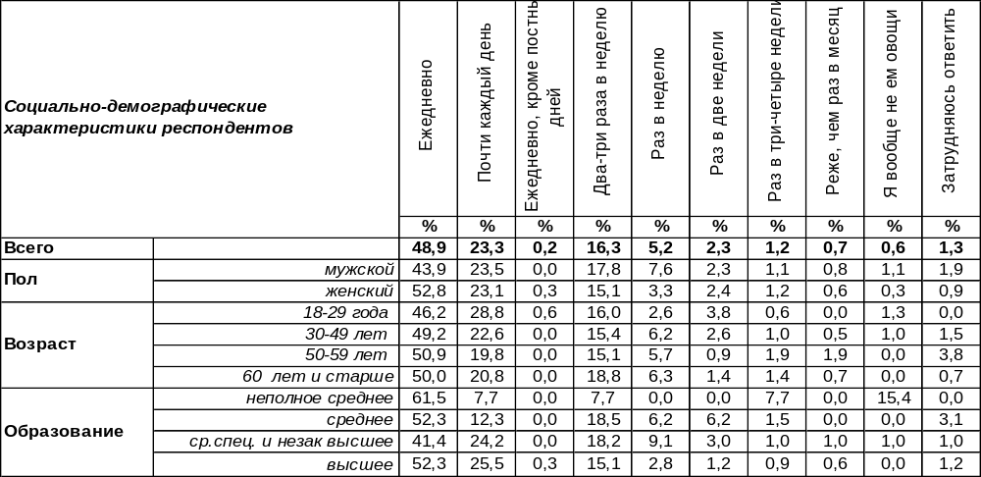
(Примечание: распределение ответов респондентов по строке составляет 100%)
Овощи не только необходимый и полезный элемент каждого стола, они ещё, в отличие от мясных и рыбных блюд, практически каждому по карману. Традиционная русская кухня знает многочисленные рецепты приготовления овощей в жаренном, вареном, тушеном виде, но самые полезные – это сырые овощи, упакованные в разнообразные салаты, которые рекомендуется есть каждый день. Так и поступают 72% воронежцев – едят овощи каждый или почти каждый день. Постные дни, как правило, не являются препятствием для употребления овощей, за исключением, дней самого строгого поста. Как-то умудряются ограничивать себя в овощах 16% горожан, питаясь ими всего два-три раза в неделю (возможно, в остальные дни едят каши, макароны и мясо). Невольно теряешься в догадках по поводу того, что едят оставшиеся 9% опрошенных, на столе у которых овощи бывают лишь раз в неделю и реже. И совсем уже трудно предположить, какого рациона придерживаются те немногие граждане (около 1%), которые не едят овощи вовсе.
Часто ли в Вашем рационе присутствуют овощи?

За последнее десятилетие количество людей, употребляющих овощи каждый или почти каждый день, снизилось с 86% до 72%. И напротив, возросло (с 7% до 16%) число воронежцев, на столах которых овощные блюда появляются лишь два-три раза в неделю.
ИНСТИТУТ ОБЩЕСТВЕННОГО МНЕНИЯ «квалитас». тел.: (473) 251-90-75, 251-20-75
Опрос проведён ИОМ "Квалитас" 19 – 21 июня 2019 года методом телефонного интервью.
Выборка репрезентативна для населения г. Воронежа старше 18 лет по полу и возрасту.
Опрошено 609 человек.

ЧАСТО ЛИ В ВАШЕМ РАЦИОНЕ ПРИСУТСТВУЮТ Фрукты?
Таблица 18
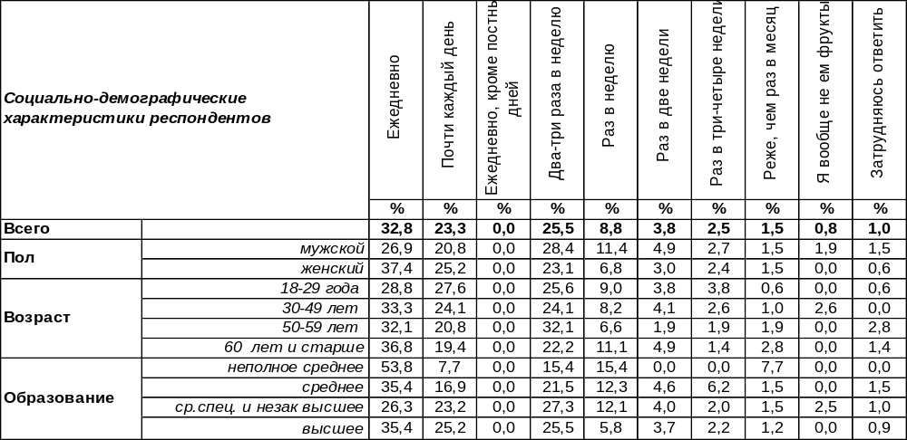(Примечание: распределение ответов респондентов по строке составляет 100%)
Фрукты не только вкуснее овощей, но и дороже их, поэтому вволю полакомиться ими может далеко не каждый. По своей полезности для здоровья они нисколько не уступают овощам, а иногда и превосходят их. Каждый или почти каждый день фрукты едят 56% воронежцев. По мере возрастания уровня дохода респондентов это число возрастает с 32% (среди самых бедных) до 73% (среди состоятельных граждан). Каждый четвертый житель города (25%) может позволить себе два-три раза в неделю иметь фрукты на обеденном столе. Остальные опрошенные (17%) включают в свое меню фрукты лишь раз в неделю и реже. Удивительно, что отдельные горожане вообще не едят фрукты (менее 1%).

Часто ли в Вашем рационе присутствуют фрукты?

2014 год оказался переломным моментом не только в отношении потребления мяса и молока, но и в отношении фруктов. Если с 2009 г. по 2014 г., число воронежцев, включающих фрукты в ежедневный рацион, выросло с 26% до 58%, то после 2014 г. по 2019 год это число снизилось до 33%.
ИНСТИТУТ ОБЩЕСТВЕННОГО МНЕНИЯ «квалитас». тел.: (473) 251-90-75, 251-20-75
Опрос проведён ИОМ "Квалитас" 19 – 21 июня 2019 года методом телефонного интервью.
Выборка репрезентативна для населения г. Воронежа старше 18 лет по полу и возрасту.
Опрошено 609 человек.

СОЦИАЛЬНО-ДЕМОГРАФИЧЕСКИЕ ХАРАКТЕРИСТИКИ РЕСПОНДЕНТОВ

Пол | %
мужской | 43,7
женский | 56,3

Возраст | %
18 – 29 лет | 25,6
30 – 49 лет | 32,4
50 – 59 лет | 18,2
60 лет и старше | 23,8

Образование | %
Неполное среднее | ,8
Среднее | 10,0
Средне-специальное и незаконченное высшее | 36,0
Высшее | 53,2

Материальное положение | %
Бедственное / Денег не хватает даже на питание  и квартплату/ | 5,4
Плохое /Денег хватает только на питание и квартплату/ | 15,9
Удовлетворительное /Кроме питания и квартплаты  денег хватает на покупку недорогих вещей/ | 46,5
Хорошее /Могу покупать дорогие вещи, но далеко  не всё по карману/ | 30,7
Отличное / Мы можем позволить себе достаточно  дорогостоящие вещи – квартиру, дачу и др. / | 1,5

Семейное положение | %
Женат /замужем/ | 49,6
Не женаты, но живем вместе | 9,9
Холост /не замужем/ | 20,0
Разведен /разведена/ | 9,7
Вдовец /вдова/ | 10,8

Есть ли у Вас дети до 18 лет? | %
Да | 25,9
Нет | 74,1

